El proyecto presentado en el Concello desarrolla el convenio del 2006
SERXIO BARRALPontevedra / la voz, 05 de noviembre de 2015. Actualizado a las 05:00 h. 3
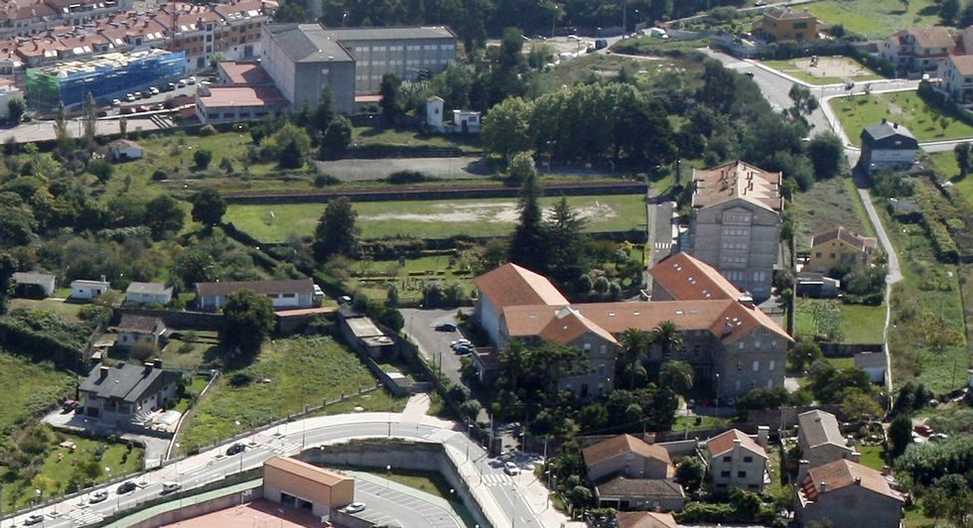AMPLIAR IMAGENCAPOTILLOLa urbanización afecta a una superficie de 31.000 metros cuadrados junto al colegio de la ONCE.
2
0
0
0
La ONCE ha movido ficha después de nueve años y ha reactivado el convenio urbanístico firmado en el 2006 con el Concello de Pontevedra. La tramitación del proyecto de equidistribución, que ayer fue analizado y valorado positivamente por la comisión municipal de Urbanismo, es el paso previo a la urbanización de más de 31.000 metros cuadros de terrenos propiedad de la ONCE en el barrio de Campolongo.
En los nueve años que han transcurrido desde la firma del convenio, prácticamente todos los pasos para su cumplimiento fueron dados exclusivamente por el Concello. En el año 2009 se recalificaron 6.222 metros cuadrados de esa parcela de la ONCE para permitir una edificabilidad de 220 viviendas. Y en el 2011 se cedió a la organización de ciegos una parcela municipal en el polígono de A Eiriña para la construcción de su nuevo centro de recursos educativos, que se tendría que financiar con los beneficios de la citada recalificación. A cambio, el Concello recibió la antigua residencia de la ONCE, un edificio semiabandonado en Campolongo.
Pero la crisis económica se cruzó en el camino, la ONCE no llegó a desarrollar el proyecto residencial y, por lo tanto, no obtuvo financiación para el nuevo centro. Ahora se impulsa, al fin, la urbanización de los terrenos. Es «unha boa nova», en opinión de la teniente de alcalde responsable de Urbanismo, Carme da Silva (BNG), ya que permitirá abrir una nueva calle y habilitar zonas verdes. Pero sigue pendiente, todavía sin fecha, la construcción del nuevo centro de recursos educativos en A Eiriña.
La ONCE se comprometía a ceder dos edificios al Concello, urbanizar su parcela y construir un nuevo centro educativo en A Eiriña.
La ONCE solicitó u obtuvo licencia para su nuevo centro en la parcela de A Eiriña, en el que preveía invertir 3,4 millones de euros.
La tramitación que inició ayer la comisión de Urbanismo es el paso previo a la urbanización de los terrenos de Campolongo.
El Concello cedió a la ONCE una parcela municipal en A Eiriña a cambio de la antigua residencia, un edificio anexo al colegio.
El Concello recalificó 6.222 metros cuadrados de la finca de Campolongo, permitiendo la construcción de unas 220 viviendas.
Las dificultades para obtener financiación llevaron a la ONCE a renunciar a la licencia y a aplazar el proyecto.

El Ayuntamiento obtendrá la titularidad del colegio de ciegos
El proyecto de equidistribución tramitado por la ONCE afecta a un ámbito de algo más de 31.000 metros cuadrados, que se reparten de la siguiente manera: 5.632 metros cuadros se destinan a uso residencial; 10.376 serán de espacios libres, es decir, zonas verdes y de uso público; y 9.722 metros cuadros serán utilizados para abrir un nuevo vial que conectará la calle Luis Braille con el entorno del IES Torrente Ballester y de ahí a la avenida de Vigo. Hay otros 5.389 metros cuadrados que son los que ocupa el actual colegio de la ONCE, que se considera suelo de equipamientos y pasará a ser propiedad municipal en cuanto se desarrolle el proyecto. Eso sí, la ONCE seguirá utilizando la instalación mientras no construye su nueva sede en el polígono de A Eiriña.
Tras solventar favorablemente el trámite inicial de la comisión de Urbanismo, el proyecto de equidistribución tendrá que ser sometido a un período de exposición pública antes de su aprobación definitiva. Será entonces cuando la ONCE podrá iniciar las obras de urbanización de todo el ámbito, incluido el suelo de uso residencial.
http://www.lavozdegalicia.es/noticia/pontevedra/pontevedra/2015/11/05/once-mueve-ficha-tramita-urbanizacion-campolongo/0003_201511P5C1991.htm

